Внеурочная деятельность как средство развития познавательного интереса и творческой активности учащихся.
Существуют разные мнения, почему математика слишком многими учащимися усваивается плохо, воспринимается без всякого интереса и даже весьма негативно.
Одним из них называется слабая связь содержания курса математики с реальностью. Другим, что в процессе обучения учащихся педагогами учитывается уровень подготовки по предмету, а не индивидуально-типологические особенности детей. Третьи видят проблему сложности математики в низком уровне мотивации учащихся к урокам.
Те, кто видят проблему сложности математики в низком уровне мотивации учащихся к урокам математики не учитывают, что многие математические понятия можно продемонстрировать средствами искусства. Нахождение математических закономерностей в предметах искусства упрощает понимание законов математики, объясняет роль математических знаний в практической деятельности. Главенствующим при этом является принцип мотивации к учению через организацию разнообразной деятельности учащихся. Например, математика приобретает живые формы в анализе архитектурных сооружений, произведений музыкального, изобразительного и словесных искусств, а тесно взаимосвязанные творчество и игра, которые не являются, как ошибочно утверждают некоторые исследователи, «антиподами» серьёзной умственной работе, рождают ценностные художественные и мотивационные выводы: «Для созданий произведения искусства знания математики необходимы», «В работе над картиной случай имеет огромное значение», «Храмовая архитектура не мыслима без точных наук». После анализа современных педагогических технологий (Бонифатия Михайловича Кедрова и Валерии Николаевны Максимовой), в соавторстве с учителем МХК Е.Н. Ридель была разработана программа интегрированного курса «МИГ» (математика + искусство = гармония) для внеурочной деятельности, позволяющая стимулировать познавательный интерес учащихся.
Программа рассчитана на учащихся 5-9 классов. В ней гармонично сочетаются искусствоведческие и научные термины. Программа состоит из нескольких блоков.
Блок «Магия чисел». Основная цель – сформировать представление о роли числа в науке и искусстве, его практическом применении.
Варианты тем уроков: «Число в науке и технике», «Зашифрованная переписка», «Магия чисел», «Семь чудес света», «Системы счисления и Новый Завет», «Музыка и математика», «Нумерология от Пифагора».
Блок «Геометрические фигуры и тела». Основная цель – показать особенности плоскостных и объемных видов искусств путем преломления математических знаний.
Варианты тем уроков: «Мрамор не смеется», «Азбука геометрии», «Архитектура – застывшая музыка», «Рельеф – объем или плоскость?», «Город будущего».
Блок «Неслучайная случайность». Основная цель – научить видеть и объяснять роль случая в науке и искусстве через анализ определенных ситуаций, развивать воображение и творческий потенциал учащихся путем интегрированного решения проблем.
«Его Величество случай», «Неслучайная случайность», «Приметы и гадания», «Удивительное рядом».
Блок Движения. Основная цель – применение математических знаний в практической деятельности.
Варианты тем уроков: «Симметрия в храмовой архитектуре и живописи», «Икона – симметрия символики», «Хороша картина замыслом», «Узоры русской старины», «Запах теплых куличей», «Раз узор, два узор – получается ковер».
Блок Подобие. Основная цель – умение использовать математические термины при анализе произведений различных видов искусства.
Варианты тем уроков: «От Древнего мира до наших дней», «Синема. Синема. Синема.», «Семейный фотоальбом», «А славяне против».
Блок Правильные фигуры. Основная цель – показать преимущество целостного восприятия мира эпохи Возрождения на примере научных открытий и достижений в искусстве.
Варианты тем уроков: «Геометрия – наука древних», «Леонардо да Винчи – ученый или художник?», «О, сколько нам открытий чудных готовит просвещенья дух…», «Великая плеяда».
Блок Последовательности. Основная цель – получить элементарное представление о музыкальном языке при помощи математической науки.
Варианты тем уроков: «Фа + соль», «Ритмы мира» и т.п.
Программой внеурочной деятельности «МИГ» предполагается использование на занятиях активных методов обучения, благодаря которым ученик перестает быть объектом обучения, а занимает активную позицию в образовательном процессе.
Активные методы обучения – методы, стимулирующие познавательную деятельность обучающихся. «Скажи мне – и я забуду, покажи мне – и я запомню, дай сделать – и это будет моим навсегда». Эта китайская мудрость как нельзя, кстати, подчеркивает необходимость активной самостоятельной и исследовательской деятельности учащихся.
Приведу несколько примеров использования данного подхода.
Прием «Индуктор». Это может быть разгадывание кроссворда, ребуса, решение нестандартной задачи, просмотр видеоролика и т.д. на усмотрение учителя. Главное «захватить» внимание учащихся. Цель: быстро включить класс в работу, задать нужный ритм, обеспечить рабочий настрой и доброжелательную атмосферу в классе.
Прием «Три вопроса к теме». Учитель предлагает каждому ученику записать в тетради три вопроса к теме урока, на которые он хотел бы получить ответ. Цель: создать условия для того, чтобы каждый учащийся поставил важную для него, личностнозначимую цель урока или занятия.
Прием «Образовательное путешествие». Учитель предлагает учащимся, разделившимся на несколько групп, найти решение задачи. Кроме условия, учащимся не даётся никакой информации. В качестве источников информации выступают имеющийся у ребёнка личный опыт и объекты окружающего мира. В ходе образовательного путешествия детям предстоит «добыть» необходимую информацию различными способами: в библиотеке, в Интернете, и у родителей и т.д. Но главное здесь то, что образовательный процесс идёт от личных ощущений и наблюдений, учащихся к обобщению и формированию новых представлений. Цель: организовать самостоятельную исследовательскую деятельность учащихся, где учитель выступает в роли «сопроводителя» ученика в его самообразовании.
Прием «Оратор». Учитель просит учащихся составить логическую цепочку вопросов, требующих ответа «ДА» на каждый вопрос. Ученику, задающему вопросы, необходимо привести оппонента к согласию с полученным ответом задачи. Цель: оживление внимания обучающихся, развитие логики, коммуникативной культуры, умений убеждать в правильности своей позиции, закрепление нового материала.
Прием «Светофор». Учащимся предлагается выбрать для себя задания, написанные на карточках красного, желтого или зеленого цвета. При этом карточки зеленого цвета содержат простые задания по теме, желтого цвета – задания повышенной трудности, красного цвета – трудные задания. Правильность решения сравнивается с образцом. Цель: выявление уровня усвоения учащимися учебного материала.
Прием «Три вопроса к теме». Цель: получить обратную связь от учеников от прошедшего урока.
Для апробации и оценки эффективности программы внеурочной деятельности «МИГ» в сентябре 2017 года были определены две группы учащихся: контрольная (учащиеся 5А класса) и экспериментальная (учащиеся 5Б), в которых была проведена входная диагностика, где оценивались следующие параметры: отношение к предмету математика и уровень обученности по предмету.
Анализ полученных результатов выявил, что в перечне школьных предметов математика, как интересный урок, занимает лишь 5–6 место, и примерно одинаковый уровень обученности учащихся у контрольной и экспериментальной групп. Далее в экспериментальной группе работа проводилась с применением интегрированного курса «МИГ» во время занятий по внеурочной деятельности, а в контрольной – данный кус не проводился. В результате итоговой диагностики, проведенной в мае 2018 года, уровень обученности учащихся экспериментальной группы был на 12% выше уровня учащихся контрольной группы (см. диаграмму).
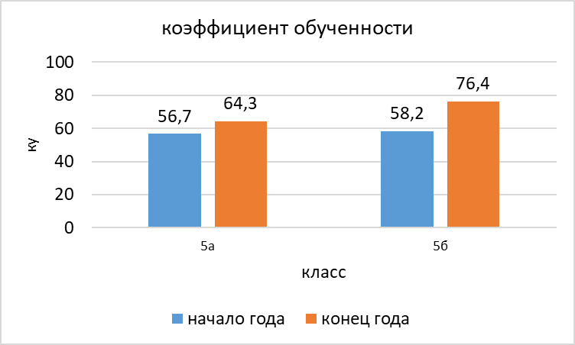

Кроме того, количество участников различных олимпиад и конкурсов среди учащихся экспериментальной группы достигло 17 человек (из 30), среди которых 6 стали победителями и призерами дистанционных олимпиад и конкурсов всероссийского и международного уровней, а математика, как интересный урок, стала занимать у учащихся первые места.

